고초균(Bacillus subtilis) 분리주 40종의 in vitro 콜레스테롤 저하능 평가:
Amplex Red 형광법에 의한 총·유리 콜레스테롤 정량 분석
실험일 2026-04-21 | 분석 원자료: 260421_method 수정_100배 희석.skax (Ex 560/Em 590 nm) | 분석일 2026-11-09

요약 (Abstract)
배양 상등액의 콜레스테롤 감소율을 기준으로 고초균 분리주 40종의 콜레스테롤 저하능을 평가하였다. 균주는 MRS + 0.02% 콜레스테롤(EtOH, Tween 80 가용화) 배지에서 37 ℃로 24시간 배양하였고, 상등액의 총 콜레스테롤(TC)과 유리 콜레스테롤(FC)은 Amplex Red 형광법(Invitrogen A12216)으로 정량하였다. 두 표준곡선은 모두 선형성이 우수하였다(R² ≥ 0.998; LOD 0.32–0.40 µg/mL). 무접종 대조군의 TC는 426.6 ± 5.7 µg/mL였다. TC 감소율은 균주 평균 10.5 ± 7.9%(범위 -7.5–22.7%)였고, 40주 중 31주가 대조군 대비 유의하게 감소하였다(Dunnett, p < 0.05). 최상위 균주는 BS-03(22.7%), BS-02(22.0%), BS-12(20.7%), BS-04(19.9%), BS-21(19.7%)이었다. FC 감소율은 TC 감소율과 높은 상관을 보였으나(r = 0.952) 평균 5.1%p 체계적으로 높았다. 다만 이 차이의 약 77%는 대조군의 FC 측정값이 TC보다 높게 나온 데서 비롯되었다. 개별 균주의 TC−FC 차이(추정 콜레스테릴 에스테르)는 FDR 보정 후 유의한 경우가 없었다(0/40). 또한 감소율은 플레이트 간에 유의한 차이를 보였다(TC: 플레이트 1 16.7% → 플레이트 3 1.1%, Kruskal–Wallis p = 6.9e-06). 따라서 현재 순위는 1차 스크리닝 결과로 해석하고, 플레이트별 대조군을 둔 생물학적 반복 재검증이 필요하다.
주제어: 고초균(Bacillus subtilis), 콜레스테롤 제거, Amplex Red, 유리 콜레스테롤, 콜레스테릴 에스테르, 프로바이오틱 스크리닝

1. 재료 및 방법 (분석 관련)
1.1 시료 전처리. 선발 균주를 NB에서 24–48 h 전배양한 뒤 MRS + 0.02% (w/v) 콜레스테롤(EtOH/Tween 80) 배지에서 37 ℃로 24 h 본배양하였다. 이후 14,000 rpm, 4 ℃에서 10 min 원심분리하여 상등액을 시료로 사용하였다. 무접종 동일 배지(Un0041/Un0082 웰)를 대조군으로 두었다.
1.2 정량. Amplex Red Cholesterol Assay Kit(Invitrogen A12216)를 사용하였다. 콜레스테롤 에스테라아제를 넣은 반응은 TC, 넣지 않은 반응은 FC로 정량하였다[2,10]. 시료는 100배 희석하였다. 각 플레이트의 1–6열에 TC, 7–12열에 FC를 배치하였고, 균주별로 3웰씩 측정하였다. 표준곡선(0, 1, 2, 4, 8 µg/mL; 각 3웰)은 플레이트 3에만 배치되어 있었다.
1.3 자료 처리. 표준곡선은 최소제곱 선형회귀로 적합하였다. 같은 농도의 3웰 중앙값에서 50% 이상 벗어난 웰은 실패 웰로 판단하여 제외하였다(FC 표준 D12, E12: 25.7, 26.6 RFU로 바탕값 미만). 원본 엑셀의 FC 곡선은 일부 정상 웰(A12 등)도 함께 제외하였으나, 이번 재분석에서는 위 규칙만 일관되게 적용하였다. 그 결과 감소율 차이는 최대 0.09%p로 결론에 영향이 없었다. LOD와 LOQ는 각각 3.3·S_y/x/기울기, 10·S_y/x/기울기로 계산하였다. 상등액 농도는 웰 농도 × 100(희석배수)로 구하였다. 감소율(%)은 (C_control − C_sample)/C_control × 100으로 계산하였다. CE는 TC − FC로 추정하였다.
1.4 통계. 각 측정 항목(TC, FC)에 대해 일원분산분석과 Dunnett 다중비교(대조군 대비 단측 감소 검정)를 수행하였다[13]. TC와 FC의 일치도는 Pearson·Spearman 상관, 대응 t-검정, Bland–Altman 분석으로 평가하였다[12]. 균주별 CE ≠ 0 여부는 Welch t-검정 후 Benjamini–Hochberg FDR로 보정하였고[14], 플레이트 효과는 Kruskal–Wallis 검정으로 평가하였다. 유의수준은 α = 0.05로 하였다. 반복(n = 3)은 동일 상등액의 기술적 반복(웰)이므로 p값은 측정 정밀도를 반영할 뿐 생물학적 재현성을 의미하지 않는다. 분석에는 Python 3.13(SciPy, statsmodels)을 사용하였다.

2. 결과

2.1 표준곡선과 분석 성능
TC와 FC 표준곡선은 0–8 µg/mL 범위에서 모두 직선성을 보였다(표 1, 그림 1). 두 곡선의 기울기 차이는 1.6%로(121.85 vs 119.92 RFU·mL/µg; 95% CI가 겹침), 에스테라아제 첨가 여부에 따른 감도 차이는 무시할 수 있는 수준이었다. 시료의 웰 농도는 약 2.2–3.8 µg/mL로 LOQ(≤ 1.22 µg/mL)보다 높았고 표준 범위 안에 있었다. 균주별 3웰의 형광 CV 중앙값은 TC 1.4%(최대 3.8%), FC 1.1%(최대 2.8%)로, 측정 정밀도는 우수하였다.
표 1. Amplex Red 콜레스테롤 정량법의 표준곡선 매개변수
정량 항목 | 기울기ª | 절편ª (RFU) | R² | S_y/x (RFU) | 검출한계^{b} | 정량한계^{b} | 웰 수
총 콜레스테롤 (TC) | 121.85 ± 1.35 | 78.72 ± 5.57 | 0.9984 | 14.8 | 0.40 | 1.22 | 15
유리 콜레스테롤 (FC) | 119.92 ± 1.23 | 61.49 ± 4.50 | 0.9989 | 11.7 | 0.32 | 0.98 | 13 (2개 제외)
ª 평균 ± 표준오차. 기울기 단위는 RFU/(µg/mL, 웰 내 농도). ^{b} 웰 내 농도(µg/mL) 기준이며, 상등액 농도로 환산하려면 100을 곱한다. 직선 범위 0–8 µg/mL. FC 표준 웰 D12, E12는 신호가 바탕값보다 낮아(분주 실패) 제외하였다.
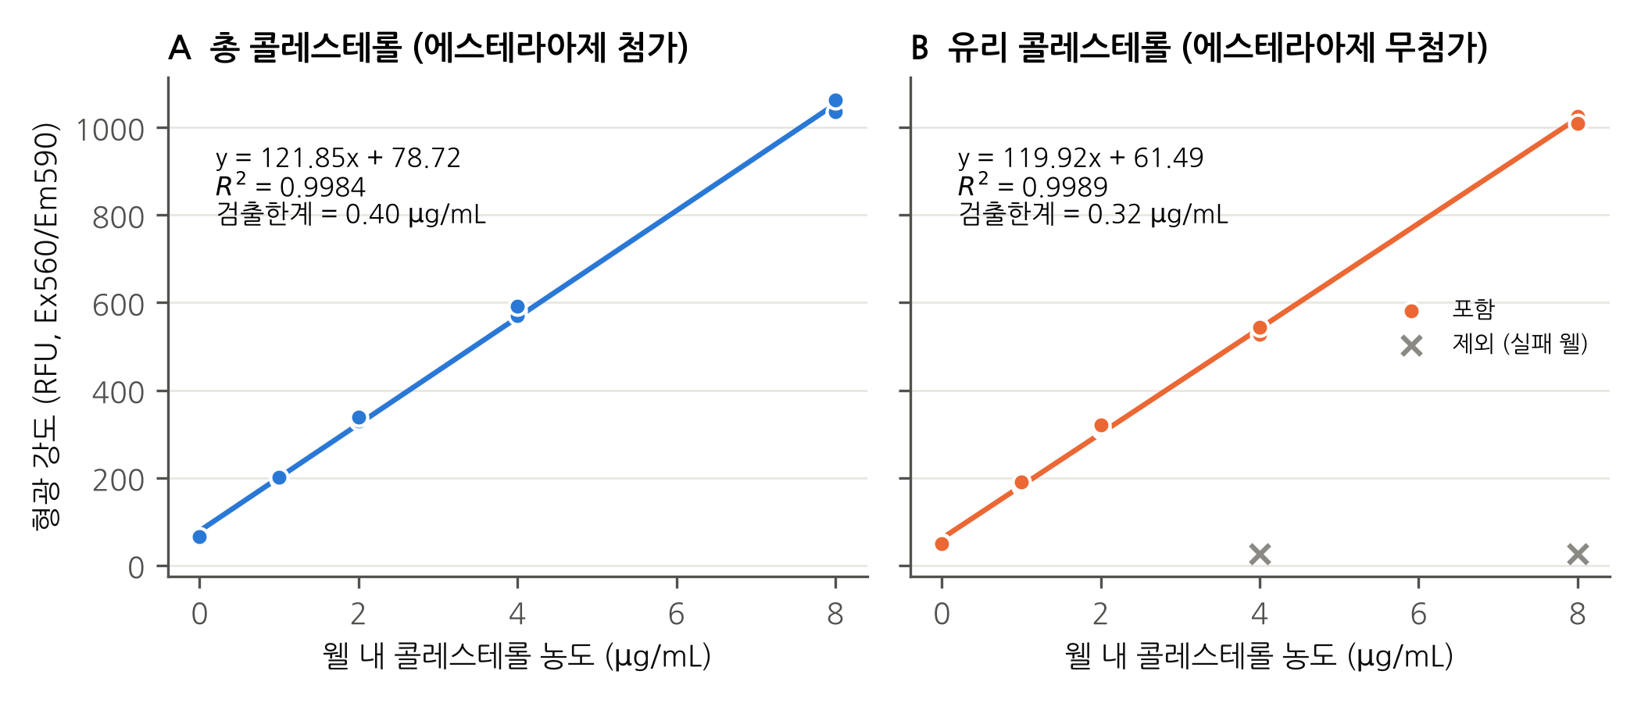
그림 1. Amplex Red 표준곡선. (A) TC (콜레스테롤 에스테라아제 포함), (B) FC (에스테라아제 미포함). ×: 실패 웰로 판단하여 제외한 FC 표준 웰.

2.2 균주별 콜레스테롤 감소능
무접종 대조군 상등액의 TC는 426.6 ± 5.7 µg/mL, FC는 446.8 ± 16.0 µg/mL였다. 균주 간 TC 농도 차이는 유의하였다(one-way ANOVA F = 54.9, p < 0.001; FC F = 89.2, p < 0.001). TC 기준으로 40주 중 31주(78%), FC 기준으로 36주(90%)가 대조군보다 유의하게 감소하였다(표 2, 그림 2). TC 감소율 분포는 ≥ 20%(High) 3주, 10–20%(Moderate) 23주, 0–10%(Low) 7주, < 0%(None) 7주였다. TC와 FC 모두에서 상위권에 든 균주는 BS-03(TC 22.7%/FC 29.0%), BS-02(22.0/27.9), BS-04(19.9/26.4), BS-12(20.7/22.4), BS-21(19.7/25.3)이었다. 이 중 BS-21만 플레이트 2 소속이고 나머지는 플레이트 1 소속이다. 반면 BS-31, 33, 34, 35는 두 지표 모두에서 대조군과 차이가 없었다.
표 2. 고초균 분리주 40종 배양 상등액의 콜레스테롤 농도와 감소율
균주 | 플레이트 | TC (µg/mL) | TC 감소율 (%) | FC (µg/mL) | FC 감소율 (%) | CEª (µg/mL) | 등급^{b}
대조군 | 3 | 426.6 ± 5.7 | 0.0 ± 1.3 | 446.8 ± 16.0 | 0.0 ± 3.6 | -20.1 ± 19.2 | —
BS-01 | 1 | 390.0 ± 5.1 | 8.6 ± 1.2*** | 388.0 ± 2.6 | 13.2 ± 0.6*** | 2.0 ± 6.5 | 낮음
BS-02 | 1 | 332.7 ± 5.4 | 22.0 ± 1.3*** | 322.3 ± 1.0 | 27.9 ± 0.2*** | 10.4 ± 6.2 | 높음
BS-03 | 1 | 330.0 ± 5.2 | 22.7 ± 1.2*** | 317.2 ± 1.4 | 29.0 ± 0.3*** | 12.8 ± 6.1 | 높음
BS-04 | 1 | 341.7 ± 2.2 | 19.9 ± 0.5*** | 329.0 ± 3.4 | 26.4 ± 0.8*** | 12.7 ± 4.6 | 중간
BS-05 | 1 | 362.7 ± 3.2 | 15.0 ± 0.8*** | 349.1 ± 1.6 | 21.8 ± 0.4*** | 13.5 ± 4.1 | 중간
BS-06 | 1 | 358.2 ± 6.5 | 16.0 ± 1.5*** | 353.5 ± 2.8 | 20.9 ± 0.6*** | 4.8 ± 8.0 | 중간
BS-07 | 1 | 360.2 ± 3.9 | 15.6 ± 0.9*** | 354.4 ± 5.5 | 20.7 ± 1.2*** | 5.8 ± 7.6 | 중간
BS-08 | 1 | 368.9 ± 5.9 | 13.5 ± 1.4*** | 369.5 ± 1.8 | 17.3 ± 0.4*** | -0.7 ± 6.9 | 중간
BS-09 | 1 | 363.6 ± 1.9 | 14.8 ± 0.5*** | 369.2 ± 3.8 | 17.4 ± 0.9*** | -5.6 ± 4.9 | 중간
BS-10 | 1 | 342.9 ± 4.1 | 19.6 ± 1.0*** | 355.1 ± 8.7 | 20.5 ± 2.0*** | -12.2 ± 10.9 | 중간
BS-11 | 1 | 349.1 ± 3.9 | 18.2 ± 0.9*** | 362.1 ± 5.0 | 19.0 ± 1.1*** | -13.0 ± 7.2 | 중간
BS-12 | 1 | 338.5 ± 5.0 | 20.7 ± 1.2*** | 346.7 ± 8.3 | 22.4 ± 1.8*** | -8.2 ± 10.9 | 높음
BS-13 | 1 | 354.3 ± 1.5 | 17.0 ± 0.3*** | 360.5 ± 7.3 | 19.3 ± 1.6*** | -6.3 ± 8.4 | 중간
BS-14 | 1 | 352.3 ± 6.8 | 17.4 ± 1.6*** | 357.5 ± 4.8 | 20.0 ± 1.1*** | -5.2 ± 9.4 | 중간
BS-15 | 1 | 368.8 ± 3.8 | 13.6 ± 0.9*** | 375.3 ± 6.0 | 16.0 ± 1.3*** | -6.6 ± 8.1 | 중간
BS-16 | 1 | 375.1 ± 9.6 | 12.1 ± 2.2*** | 381.4 ± 4.8 | 14.6 ± 1.1*** | -6.3 ± 12.1 | 중간
BS-17 | 2 | 371.7 ± 4.4 | 12.9 ± 1.0*** | 364.3 ± 3.7 | 18.5 ± 0.8*** | 7.4 ± 6.5 | 중간
BS-18 | 2 | 392.2 ± 8.9 | 8.1 ± 2.1*** | 359.9 ± 1.2 | 19.4 ± 0.3*** | 32.3 ± 10.1 | 낮음
BS-19 | 2 | 376.8 ± 6.5 | 11.7 ± 1.5*** | 359.2 ± 9.3 | 19.6 ± 2.1*** | 17.6 ± 12.9 | 중간
BS-20 | 2 | 371.9 ± 7.6 | 12.8 ± 1.8*** | 351.3 ± 4.9 | 21.4 ± 1.1*** | 20.6 ± 10.2 | 중간
BS-21 | 2 | 342.5 ± 12.6 | 19.7 ± 3.0*** | 333.9 ± 3.0 | 25.3 ± 0.7*** | 8.5 ± 14.7 | 중간
BS-22 | 2 | 371.5 ± 11.3 | 12.9 ± 2.6*** | 367.7 ± 11.8 | 17.7 ± 2.6*** | 3.8 ± 18.5 | 중간
BS-23 | 2 | 381.5 ± 14.0 | 10.6 ± 3.3*** | 372.5 ± 6.9 | 16.6 ± 1.6*** | 9.0 ± 17.7 | 중간
BS-24 | 2 | 388.3 ± 4.3 | 9.0 ± 1.0*** | 374.7 ± 6.8 | 16.1 ± 1.5*** | 13.6 ± 9.1 | 낮음
BS-25 | 2 | 412.1 ± 8.2 | 3.4 ± 1.9 | 409.3 ± 4.2 | 8.4 ± 0.9*** | 2.8 ± 10.5 | 낮음
BS-26 | 2 | 410.2 ± 7.7 | 3.9 ± 1.8 | 405.7 ± 1.5 | 9.2 ± 0.3*** | 4.5 ± 8.9 | 낮음
BS-27 | 2 | 390.0 ± 6.2 | 8.6 ± 1.5*** | 396.7 ± 2.5 | 11.2 ± 0.6*** | -6.7 ± 7.6 | 낮음
BS-28 | 2 | 373.8 ± 9.3 | 12.4 ± 2.2*** | 365.2 ± 4.9 | 18.2 ± 1.1*** | 8.5 ± 11.9 | 중간
BS-29 | 2 | 381.0 ± 9.1 | 10.7 ± 2.1*** | 380.4 ± 7.9 | 14.9 ± 1.8*** | 0.7 ± 13.7 | 중간
BS-30 | 2 | 381.3 ± 7.8 | 10.6 ± 1.8*** | 367.3 ± 2.4 | 17.8 ± 0.5*** | 14.0 ± 9.3 | 중간
BS-31 | 2 | 444.8 ± 19.6 | -4.3 ± 4.6 | 443.9 ± 10.3 | 0.6 ± 2.3 | 0.9 ± 25.0 | 없음
BS-32 | 2 | 427.7 ± 7.1 | -0.3 ± 1.7 | 430.7 ± 3.7 | 3.6 ± 0.8* | -3.0 ± 9.1 | 없음
BS-33 | 3 | 433.1 ± 6.9 | -1.5 ± 1.6 | 435.1 ± 9.1 | 2.6 ± 2.0 | -2.0 ± 12.9 | 없음
BS-34 | 3 | 458.5 ± 10.4 | -7.5 ± 2.4 | 450.2 ± 12.1 | -0.8 ± 2.7 | 8.2 ± 18.1 | 없음
BS-35 | 3 | 441.1 ± 3.4 | -3.4 ± 0.8 | 442.0 ± 3.6 | 1.1 ± 0.8 | -0.8 ± 5.6 | 없음
BS-36 | 3 | 447.4 ± 13.5 | -4.9 ± 3.2 | 423.1 ± 2.1 | 5.3 ± 0.5*** | 24.4 ± 15.5 | 없음
BS-37 | 3 | 434.0 ± 14.4 | -1.7 ± 3.4 | 408.5 ± 5.1 | 8.6 ± 1.1*** | 25.5 ± 17.3 | 없음
BS-38 | 3 | 383.0 ± 6.9 | 10.2 ± 1.6*** | 385.4 ± 6.6 | 13.7 ± 1.5*** | -2.5 ± 10.8 | 중간
BS-39 | 3 | 377.4 ± 4.0 | 11.5 ± 0.9*** | 374.4 ± 5.2 | 16.2 ± 1.2*** | 3.0 ± 7.4 | 중간
BS-40 | 3 | 399.9 ± 1.5 | 6.3 ± 0.4** | 391.1 ± 7.1 | 12.5 ± 1.6*** | 8.9 ± 8.3 | 낮음
값은 단일 배양 상등액을 3웰에서 측정한 기술적 반복의 평균 ± 표준편차이며, 100배 희석을 보정하였다. ª CE = TC − FC, 평균 ± 95% 신뢰구간 반폭. q < 0.05에 도달한 균주는 없었다(Welch t-검정, BH-FDR 보정). ^{b} TC 감소율 기준: 높음 ≥ 20%, 중간 10–20%, 낮음 0–10%, 없음 < 0%. 대조군 대비 유의성(Dunnett 단측 검정): *p < 0.05, **p < 0.01, ***p < 0.001. 굵은 글씨: TC 감소율 ≥ 19.5%.
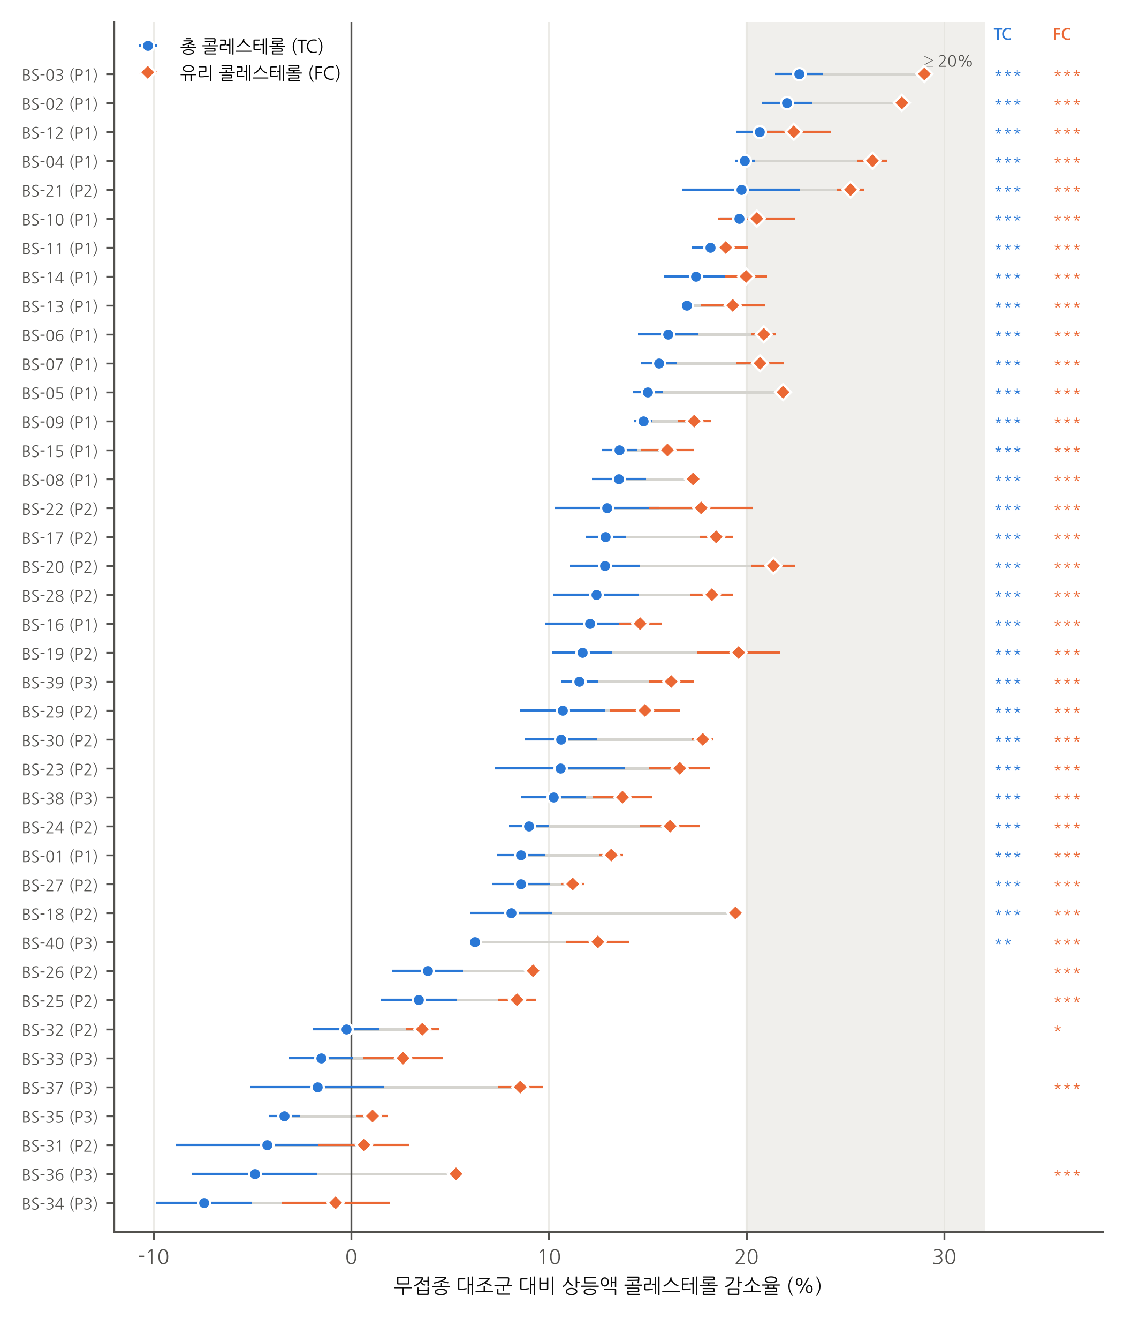
그림 2. 균주별 상등액 콜레스테롤 감소율(평균 ± SD, n = 3 웰). TC 감소율 순으로 정렬하였고, 회색 선은 동일 균주의 TC–FC 차이를 나타낸다. 괄호 안은 플레이트 번호이며, 음영은 ≥ 20% 구간이다. 우측 기호는 대조군 대비 Dunnett 검정 결과이다(*p < 0.05, p < 0.01, *p < 0.001).

2.3 유리 콜레스테롤과 총 콜레스테롤 감소율의 비교
FC 감소율은 TC 감소율과 강하게 상관하였다(Pearson r = 0.952, Spearman ρ = 0.903, 모두 p < 0.001; 그림 3A). 그러나 FC 감소율이 평균 5.14 ± 2.42%p 높았고(대응 t = 13.4, p < 0.001; 95% 일치한계 0.39–9.89%p, 그림 3B), 40주 모두에서 FC 감소율이 TC 감소율보다 컸다. 농도 기준으로 보면 균주 상등액의 TC−FC(CE 추정치)는 평균 4.9 ± 10.4 µg/mL였고, 대조군은 -20.1 µg/mL로 오히려 음수였다. 개별 균주 중 FDR 보정 후 CE가 0과 유의하게 다른 균주는 없었다(0/40; 그림 4B). 민감도 분석으로, 무접종 배지의 실제 CE를 0으로 가정하고(즉 FC 대조군 = TC 대조군 426.6 µg/mL) FC 감소율을 다시 계산하였다. 그 결과 FC−TC 차이는 5.14%p에서 1.16 ± 2.44%p로 줄었다(p = 0.005). 즉 관찰된 체계적 차이의 약 77%는 대조군 FC 값(3웰, CV 3.2%)에서 비롯된 것이다.
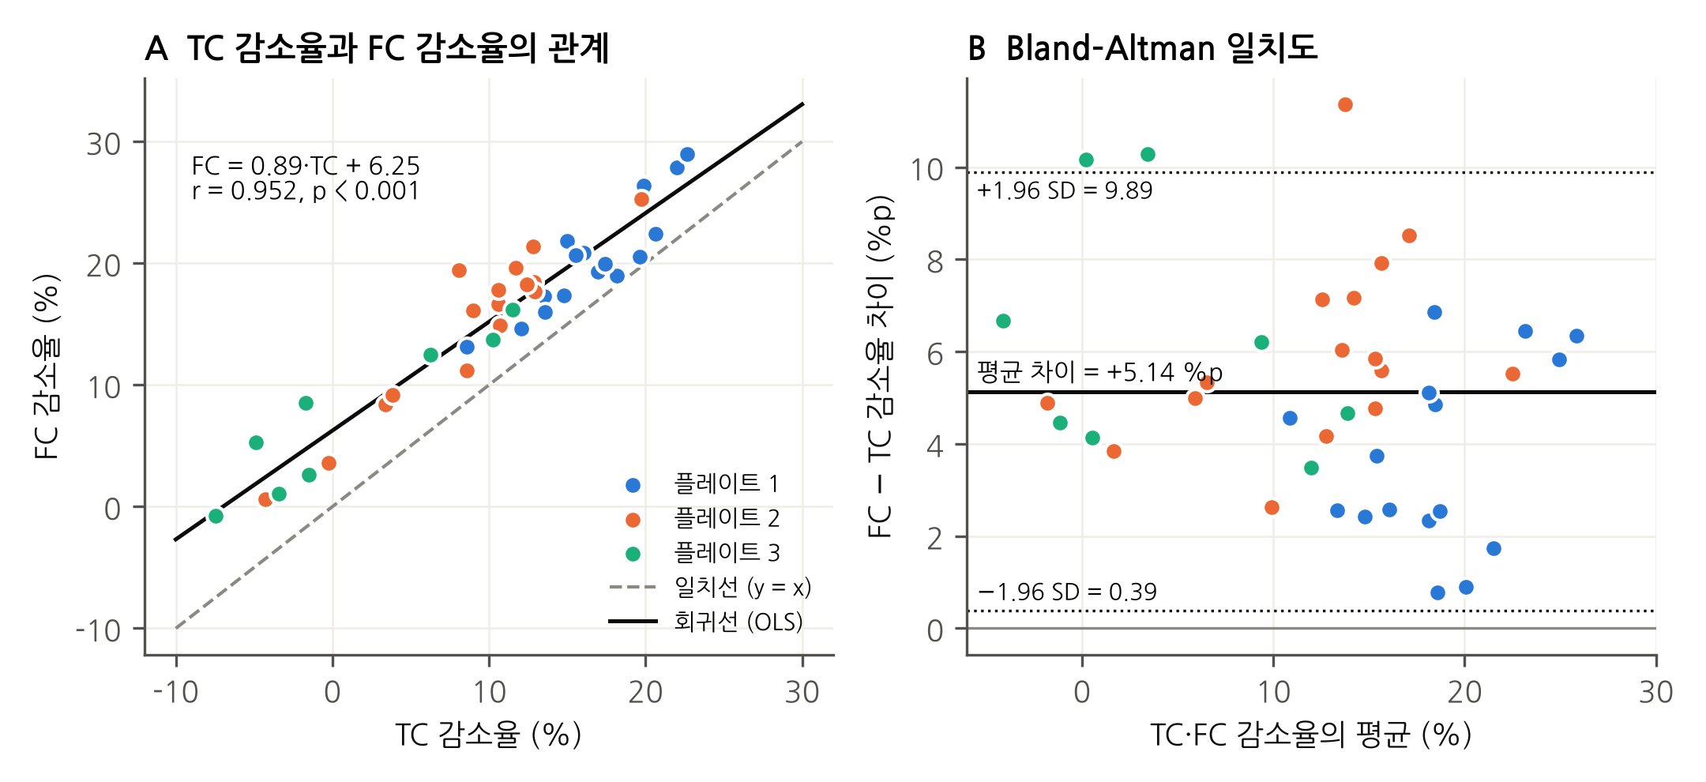
그림 3. TC와 FC 감소율의 일치도. (A) 산점도(점선: 일치선, 실선: OLS 회귀). (B) Bland–Altman 도표(실선: 평균 차이, 점선: 95% 일치한계). 점의 색은 플레이트를 나타낸다.

2.4 플레이트 위치 효과
TC 감소율 평균은 플레이트 1(BS-01–16) 16.7 ± 3.8%, 플레이트 2(BS-17–32) 8.9 ± 5.8%, 플레이트 3(BS-33–40) 1.1 ± 7.2%로 플레이트 순서에 따라 단조 감소하였다(Kruskal–Wallis p = 6.9e-06; FC p = 3.1e-04; 그림 4A). 대조군과 표준곡선은 모두 플레이트 3에만 있었고, 감소율이 0 이하인 7주는 모두 플레이트 2 후반부(BS-31, 32) 또는 플레이트 3(BS-33–37)에 위치하였다.
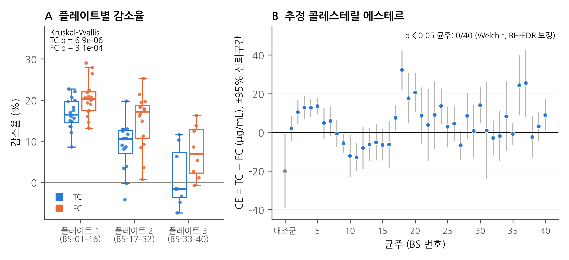
그림 4. (A) 플레이트별 감소율 분포(상자: 사분위, 점: 균주). (B) 균주별 추정 콜레스테릴 에스테르(CE = TC − FC, ±95% CI). 회색 점은 무접종 대조군이다.
표 3. 스크리닝 결과 요약 통계
항목 | TC | FC
대조군 농도 (µg/mL) | 426.6 ± 5.7 | 446.8 ± 16.0
감소율, 평균 ± 표준편차 (%) | 10.5 ± 7.9 | 15.6 ± 7.4
감소율, 중앙값 (범위) (%) | 11.9 (-7.5 ~ 22.7) | 17.3 (-0.8 ~ 29.0)
대조군 대비 유의 균주 수 (Dunnett p < 0.05) | 31/40 | 36/40
TC·FC 모두 유의한 균주 수 | 31/40
균주 내 신호 변동계수, 중앙값 (최대) (%) | 1.4 (3.8) | 1.1 (2.8)
플레이트 1 / 2 / 3 평균 감소율 (%) | 16.7 / 8.9 / 1.1 | 20.4 / 14.9 / 7.4
플레이트 효과 Kruskal–Wallis p | 6.9e-06 | 3.1e-04
FC − TC 감소율 차이, 평균 ± 표준편차 (%p) | 5.14 ± 2.42 (대응 t p < 0.001)
대조군 CE = 0 보정 후 FC − TC 차이 (%p) | 1.16 ± 2.44 (p = 0.005)
CE ≠ 0 균주 수 (BH q < 0.05) | 0/40

3. 고찰 (Discussion)
3.1 저하능의 크기와 기전. 본 스크리닝에서 고초균 분리주 40주 중 약 3/4이 24시간 배양 후 상등액 콜레스테롤을 대조군보다 유의하게 낮췄다. 최상위 균주의 감소율은 약 20–23%(TC)였다. 이는 BSH가 없는 Bacillus 균주(B. licheniformis MCC 2514, B. flexus MCC 2427/2458)가 담즙산이 없는 조건에서 보인 약 18–19%의 콜레스테롤 감소[4]와 비슷한 수준이다. 담즙산이 있는 조건의 유산균 연구에서 흔히 보고되는 수십 % 수준의 제거율[1,5,8]보다는 낮은데, 이는 본 실험 배지에 담즙산(oxgall 등)이 없어 담즙산 탈포합에 따른 공침전 기전[7]이 작동하지 않았기 때문으로 해석된다. 따라서 이번 수치는 세포 흡착·막 삽입(assimilation)[6,17]이나 효소적 전환 등 담즙 비의존 기전의 기여로 보는 것이 타당하다. 상등액 감소만으로는 이러한 기전을 구분할 수 없으므로, 엑셀 시트의 "동화율(%)"은 "제거율(removal, %)"로 표기하는 것이 더 정확하다.
3.2 FC 감소가 TC 감소보다 큰 현상의 해석. 원 자료 메모에는 "FC 감소가 TC 감소보다 체계적으로 크며, 이는 CE 배출 또는 에스테르화가 FC 소비를 상쇄한 결과"라는 해석이 있다. 이번 분석에서도 FC 감소율이 평균 5.1%p 높아 현상 자체는 재현되었다. 그러나 다음 근거로 미루어 볼 때 생물학적 해석보다는 측정·정규화상의 인공산물일 가능성이 더 높다. (i) 무접종 배지에는 정의상 유리 콜레스테롤만 존재하므로 CE ≈ 0이어야 한다. 그런데 대조군의 측정값은 FC > TC(CE = -20.1 µg/mL)로 나와 분석 오차 수준을 보여준다. (ii) CE_control = 0으로 보정하면 차이가 1.2%p로 약 77% 줄어든다. (iii) 개별 균주의 CE는 FDR 보정 후 어느 것도 0과 유의하게 다르지 않았다. (iv) 세균은 일반적으로 콜레스테롤을 에스테르화하는 ACAT/LCAT 유사 경로를 갖지 않는다. 또한 수용액 배지에서 Tween 80(올레산 폴리소르베이트) 유래 지방산과의 에스테르 합성은 열역학적으로 불리하다. 따라서 "CE 배출" 가설을 지지하려면 플레이트별 대조군을 포함한 생물학적 반복 측정과 TLC/GC-MS 등으로 상등액 및 세포 내 콜레스테릴 에스테르를 직접 확인해야 한다.
3.3 플레이트 효과. 감소율이 플레이트 순서에 따라 16.7 → 8.9 → 1.1%로 단조 감소한 점은 가장 중요한 해석상 제약이다. 균주 번호가 분리원이나 선발 순서를 반영해 실제 생물학적 차이가 있을 가능성도 있다. 그러나 대조군과 표준곡선이 플레이트 3에만 있었다는 점을 고려하면, 플레이트 간 반응 시간 차이(Amplex Red/HRP 반응은 시간에 따라 형광이 계속 증가함[2,3]), 판독 순서, 온도 구배 같은 기술적 요인이 섞였을 가능성을 배제할 수 없다. HTS 자료 분석 지침[15]에 따라 플레이트마다 표준곡선과 무접종 대조군을 두고, 플레이트 내 위치를 무작위화해야 한다. 특히 BS-31–37의 "무효(≤ 0%)" 판정은 플레이트 보정 후 다시 판단해야 한다.
3.4 방법론적 고려사항. (a) 측정된 대조군 TC(427 µg/mL)는 명목 첨가량 0.02% (w/v) = 200 µg/mL의 약 2.1배이다. 원인으로는 콜레스테롤 원액 농도, 희석배수 기록, 또는 MRS 기질(beef/yeast extract 유래 스테롤, 환원성 물질) 및 Tween 80의 매트릭스 효과를 의심할 수 있다. 콜레스테롤을 넣지 않은 MRS 바탕값과 spike-recovery(80–120%) 시험이 필요하다. 표준은 반응완충액, 시료는 MRS 매트릭스에 있어 매트릭스가 서로 다르다는 점도 함께 고려해야 한다. (b) Amplex Red는 H₂O₂를 매개로 신호를 내므로, 상등액 속 카탈라아제·과산화효소·항산화 물질이 H₂O₂를 소모하면 신호가 낮아지고 콜레스테롤 "감소"가 과대평가될 수 있다[11]. B. subtilis는 카탈라아제(KatA) 양성이며 산화 스트레스 시 그 발현이 증가한다[16]. 100배 희석으로 영향은 줄었겠지만, 균주별로 알려진 양의 콜레스테롤 또는 H₂O₂를 첨가한 회수율 시험, 또는 열처리 상등액 대조로 간섭을 확인해야 한다. (c) 성장량(OD600, 건조균체량)으로 보정하지 않았으므로, 감소율 차이가 균주 고유의 능력 차이인지 단순한 생장 차이인지 구분되지 않는다[4,8]. (d) n = 3은 단일 배양 상등액의 기술적 반복이다. 따라서 Dunnett p값은 "측정상 차이"의 유의성을 뜻하며, 균주 간 재현 가능한 차이를 입증하지는 않는다. 독립 배양 3회 이상의 생물학적 반복이 필요하다.
3.5 후속 연구 제언. 통계적 순위와 TC·FC 두 지표의 일관성을 종합하면 BS-03, BS-02, BS-04, BS-12, BS-21, BS-10이 2차 평가 후보로 적합하다. 다만 앞의 다섯 균주가 모두 플레이트 1–2에 있으므로, 2차 평가에서는 (1) 후보 균주와 하위 대조 균주(BS-34 등)를 같은 플레이트에 무작위 배치하고, (2) 0.3% oxgall 유무 조건, (3) 생균·열사균·상등액 분획 비교[4,6], (4) BSH 활성, cholesterol oxidase 활성, 세포막 콜레스테롤 함량 측정을 함께 수행하여 기전을 규명할 것을 권장한다.

4. 결론
Amplex Red 법은 본 조건에서 직선성(R² ≥ 0.998)과 정밀도(CV 중앙값 ≈ 1–1.5%)가 우수하였다. 고초균 40주 중 31주가 상등액 TC를 대조군 대비 유의하게 낮췄으며, 최대 감소율은 22.7%(BS-03)였다. FC 감소가 TC 감소보다 큰 현상은 대부분 대조군 FC 측정값과 플레이트 배치에서 비롯된 것으로 판단되며, 콜레스테릴 에스테르 생성·배출을 뒷받침하는 통계적 근거는 확인되지 않았다. 균주 순위를 확정하려면 플레이트별 대조군과 생물학적 반복을 포함한 재검증이 필요하다.

참고문헌
[1] Gilliland SE, Nelson CR, Maxwell C. Assimilation of cholesterol by Lactobacillus acidophilus. Appl Environ Microbiol. 1985;49(2):377–381.
[2] Amundson DM, Zhou M. Fluorometric method for the enzymatic determination of cholesterol. J Biochem Biophys Methods. 1999;38(1):43–52.
[3] Zhou M, Diwu Z, Panchuk-Voloshina N, Haugland RP. A stable nonfluorescent derivative of resorufin for the fluorometric determination of trace hydrogen peroxide. Anal Biochem. 1997;253(2):162–168.
[4] Shobharani P, Halami PM. In vitro evaluation of the cholesterol-reducing ability of a potential probiotic Bacillus spp. Ann Microbiol. 2016;66:643–651. doi:10.1007/s13213-015-1146-6
[5] Liong MT, Shah NP. Acid and bile tolerance and cholesterol removal ability of lactobacilli strains. J Dairy Sci. 2005;88(1):55–66.
[6] Lye HS, Rusul G, Liong MT. Removal of cholesterol by lactobacilli via incorporation and conversion to coprostanol. J Dairy Sci. 2010;93(4):1383–1392.
[7] Brashears MM, Gilliland SE, Buck LM. Bile salt deconjugation and cholesterol removal from media by Lactobacillus casei. J Dairy Sci. 1998;81(8):2103–2110.
[8] Tomaro-Duchesneau C, Jones ML, Shah D, Jain P, Saha S, Prakash S. Cholesterol assimilation by Lactobacillus probiotic bacteria: an in vitro investigation. BioMed Res Int. 2014;2014:380316.
[9] Ishimwe N, Daliri EB, Lee BH, Fang F, Du G. The perspective on cholesterol-lowering mechanisms of probiotics. Mol Nutr Food Res. 2015;59(1):94–105.
[10] Thermo Fisher Scientific. Amplex™ Red Cholesterol Assay Kit (A12216) product information/manual.
[11] Thermo Fisher Scientific. Amplex™ Red Hydrogen Peroxide/Peroxidase Assay Kit (A22188) – FAQs (sample matrix, endogenous peroxidase/antioxidant interference).
[12] Bland JM, Altman DG. Statistical methods for assessing agreement between two methods of clinical measurement. Lancet. 1986;1(8476):307–310.
[13] Dunnett CW. A multiple comparison procedure for comparing several treatments with a control. J Am Stat Assoc. 1955;50(272):1096–1121.
[14] Benjamini Y, Hochberg Y. Controlling the false discovery rate: a practical and powerful approach to multiple testing. J R Stat Soc B. 1995;57(1):289–300.
[15] Malo N, Hanley JA, Cerquozzi S, Pelletier J, Nadon R. Statistical practice in high-throughput screening data analysis. Nat Biotechnol. 2006;24(2):167–175.
[16] Bol DK, Yasbin RE. Characterization of an inducible oxidative stress system in Bacillus subtilis. J Bacteriol. 1990;172(6):3503–3506.
[17] Noh DO, Kim SH, Gilliland SE. Incorporation of cholesterol into the cellular membrane of Lactobacillus acidophilus ATCC 43121. J Dairy Sci. 1997;80(12):3107–3113.
부록: well_level_data.csv(웰 단위 원자료·환산값), results_by_strain.csv(균주별 결과), stats.json(통계 요약)을 함께 제공한다.

